
МИНОБРНАУКИ РОССИИ
Федеральное государственное бюджетное образовательное учреждение
высшего образования
«МИРЭА – Российский технологический университет»

РТУ МИРЭА
Институт Кибербезопасности и цифровых технологий
Кафедра КБ-4 «Интеллектуальные системы информационной безопасности»

Практическое задание №2
по дисциплине «Управление проектами интеллектуальных информационных систем»

Выполнил: студент группы ББМО-01-25
Железняков Родион Алексеевич

Проверил:
Кочедыков Сергей Сергеевич

Москва, 2026
Цель работы
Закрепить навыки проектирования и управления разработкой интеллектуальной информационной системы с использованием выбранной методологии.
Название проекта: Интеллектуальная система предиктивной аналитики для прогнозирования спроса
Цель: Разработка системы машинного обучения для прогнозирования спроса на товары в ритейле
Ожидаемый результат: Система с точностью прогноза не менее 85%, интегрированная в аналитическую платформу
Выбранная методология: Scrum
Обоснование выбора: Проект включает исследовательскую часть (ML), неопределённость данных и необходимость итеративного улучшения модели, что делает Scrum наиболее подходящим.
Роли в проекте
- Product Owner — формирует требования и приоритеты
- Scrum Master — следит за процессом
- Data Scientist — разработка модели
- Data Engineer — подготовка данных
- Backend-разработчик — API и интеграция
- QA-инженер — тестирование
Этапы проекта
Этап | Описание | Длительность
1. Инициация | Формирование команды, сбор требований | 2 недели
2. Анализ данных | Сбор, очистка и подготовка данных | 3 недели
3. Разработка модели | Обучение и настройка модели | 5 недель
4. Интеграция | Разработка API и внедрение | 4 недели
5. Тестирование | Проверка и оптимизация | 3 недели
6. Внедрение | Развертывание и мониторинг | 4 недели

План спринтов (Scrum)
Проект разбивается на спринты по 2 недели:
- Sprint 1–2: сбор требований, подготовка данных
- Sprint 3–5: разработка и обучение модели
- Sprint 6–7: интеграция
- Sprint 8: тестирование
- Sprint 9: релиз
Риски проекта
Риск | Вероятность | Влияние | Меры
Недостаток данных | Высокая | Высокое | Использование дополнительных источников
Плохое качество данных | Высокая | Высокое | Очистка, нормализация
Ошибки модели | Средняя | Высокое | Валидация, A/B тесты
Задержки интеграции | Средняя | Среднее | Раннее проектирование API
Перегрузка команды | Средняя | Среднее | Контроль спринтов
Ресурсы проекта
- Команда: 5–6 человек
- Инфраструктура: серверы для обучения модели
- ПО: Python, ML-библиотеки, BI-система
- Данные: исторические данные продаж
Визуализация (Гант)
Недели:
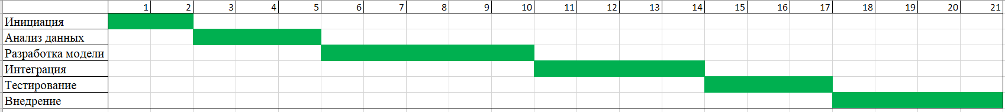
Выводы
- Scrum позволяет эффективно управлять проектами ИИС за счёт итеративного подхода.
- Основной риск связан с данными, а не с кодом.
- Разделение проекта на спринты упрощает контроль сроков и качества.
- Для ML-проектов критически важно предусмотреть этапы дообучения и мониторинга.

